KREUZFAHRTBERICHT ATS 531

„1001 Nacht Erlebnisse“

26.03.2017 - 13.04.2017

Datum | Hafen | geplante  Ankunft | geplante  Abfahrt | tatsächliche  Ankunft | tatsächliche  Abfahrt
26.03.2017 | Dubai, V.A.Emirate
27.03.2017 | Dubai, V.A.Emirate |  | 23.00 |  | 22.48
28.03.2017 | Abu Dhabi, V.A.Emirate | 08.00 | 18.00 | 07.30 | 17.42
29.03.2017 | Khasab, Oman ® | 08.00 | 15.00 | 06.48 | 14.54
30.03.2017 | Muscat, Oman | 08.00 | 18.00 | 06.42 | 17.36
31.03.2017 | Auf See
01.04.2017 | Salalah, Oman | 12.00 | 18.00 | 11.42 | 18.00
02.04.2017 | Auf See
03.04.2017 | Auf See
04.04.2017 | Auf See
05.04.2017 | Auf See
06.04.2017 | Hurghada, Ägypten | 09.00 | 23.00 | 08.06 | 23.18
07.04.2017 | Sharm-el-Sheikh, Ägypten | 07.00 | 14.00 | 06.30 | 13.12
08.04.2017 | Auf See - Suez Kanal + Port Said |  |  | 14.54 | 19.24
09.04.2017 | Auf See
10.04.2017 | Auf See
11.04.2017 | Giardini Naxos, Italien ➔ Messina | 08.00 | 18.00 | 07.12 | 19.00
12.04.2017 | Auf See
13.04.2017 | Genua, Italien | 09.00 |  | 07.24

Kapitän: Morten Hansen
Hotelmanager: Michael Schönherr
Schiffsarzt: Dr. Nielsen
Phoenixteam:

Gleiß | Thomas | Kreuzfahrtdirektor | 02.03.2017 | 13.04.2017 | 8017
van Oosterhout | Michiel | Kreuzfahrtdirektor | 06.04.2017 | 02.06.2017 | 7001
Spalek | Isabella | Sekretariat | 12.02.2017 | 24.06.2017 | 3064
Doppler | Dodo | Einarb. Sek/(Info) | 26.03.2017 | 02.06.2017 | 4008
Moellhausen | Anna | BRB1 | 12.02.2017 | 29.04.2017 | 3066
Drunagel | Daniela | BRB 2/Hosp. 2 | 12.02.2017 | 16.05.2017 | 4003
Uffelmann | Sarah | Info/Bib./Screens/Hosp. 1 | 26.03.2017 | 31.07.2017 | 4114
Nisastaci | Serdal | Entertainment | 06.03.2017 | 16.05.2017 | 3086
Abdelmaksoud | Hassan | Bettenbuch | 22.12.2016 | 29.04.2017 | 4006
Grasshoff | Nadine | KFB/VIP | 26.03.2017 | 16.05.2017 | 4005
Kirchhoff | Frederik | Animation | 12.02.2017 | 13.04.2017 | 4015
Westphal | Franky | Sport/Ani | 14.01.2017 | 16.05.2017 | 4011
Hauck | Manuel | TV/LGI | 26.03.2017 | 13.04.2017 | 3021

PASSAGIERE

491 Gäste

Altersstatistik

Age Between | Count |  | %age
0 to 20 years | 2 |  | 0,40
21 to 40 years | 6 |  | 1,21
41 to 60 years | 49 |  | 9,90
61 to 70 years | 150 |  | 30,30
71 to 80 years | 227 |  | 45,86
81 to 90 years | 56 |  | 11,31
91 to 100 years | 5 |  | 1,01
Figure Total | 495 |  | 100,00
Total Guests | 495
Average Age | 71,24

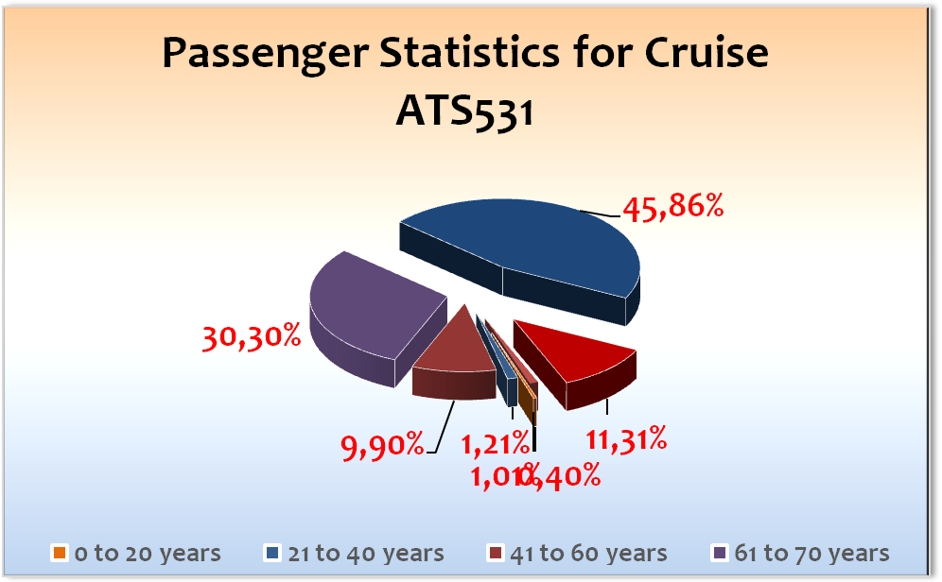

Einstiege
6.4. Appel Björn, BN 505391
6.4. Hilger Marc Robert, BN 505391
6.4. Schmitt Rainer, BN 511639
6.4. Schulze Michael, BN 511159
6.4. von Hopffgarten Susanne, BN 511635
6.4. Weisbrod Margarethe, BN 525159

Ausstiege
6.4. Williams Yusuf, BN 463478
11.4. Schulze Michael, BN 511159
11.4. Weisbrod Margarethe, BN 525159
11.4. Hilger Marc Robert, BN 505391
11.4. Appel Björn, BN 505391
11.4. Priem Werner + Braumann Margot Gisela, BN 463490 - aus medizinischem Notfall
12.4. auf See mit Helikopter Herr Schmid, BN 377923 - aus medizinischem Notfall

Gruppen
/

ROUTE
Letzter Abschnitt unserer Weltreise mit vorwiegend orientalischen Häfen. Für unsere Gäste mehr als erkennbar wie aufstrebend, modern und doch orientalisch die Länder Rund um den Golf von Oman sind, in extremen Gegensätzen wie Burj al Arab zu dem 1001 Nacht Basar in Muscat. Ab Salalah durchfuhren wir den Sicherheitskorridor an Somalia vorbei. Wir trafen die entsprechenden Sicherheitsvorbereitungen - ohne Beeinträchtigung unserer Gäste. Die Gäste wurden via „Auf ein Wort“ und per Brückendurchsage auf entsprechende Maßnahmen vorbereitet. Für viele Gäste einer der Höhepunkte dieser Reise war neben dem Suez Kanal sicherlich der Crazy Day an Bord von MS Albatros. Hier gilt es einfach nochmal Danke zu sagen für ein hochmotiviertes Team von Hotel, Brücke, Maschinenraum und Phoenix Team, welches mit hohem Aufwand für unsere Gäste einen unglaublichen Tag gestalteten (s. TP 3. April 2017). Erstmalig ging MS Albatros in Hurghada an die Pier, trotz aller Bemühungen verbleibt Ägypten im Moment im touristischen Tiefschlaf - extreme Probleme mit den Behörden, schwierige Abwicklungen. Mit Glück verließ MS Albatros ein Tag vor den Anschlägen in Alexandria dieses kulturell so hochstehende Land.

Dubai, V.A.Emirate

Toller Passagieraustausch - durch die Flugzeiten konnten wir fast alle Gäste bis 18.00 Uhr in den Kabinen belassen und die selben Dubai nutzen. Tolle Silhouette, spannende Ausflüge für unsere Gäste. Dubai entwickelt sich rasant weiter.

Abu Dhabi, V.A.Emirate

Abu Dhabi bietet als Stadt, im Verhältnis zu den anderen angelaufenen Häfen am Golf von Oman, relativ wenig. Zeichnet sich aber durch tolle Ausflüge in die nahe und weitere Umgebung aus.

Khasab, Oman

Khasab als omanische Enklave in Fujairah bietet als Stadt sehr wenig - schöne Ausflüge in die Umgebung. Schöne Alternative zu Fujairah selbst aber nicht unbedingt nötig.

Muscat, Oman

Für unsere Gäste das Eintauchen in 1001 Nacht. Toller Basar, tolle Umgebung, toller Liegeplatz. Die Sicherheitsvorschriften in Muscat wurden durch X-Ray Kontrollen ergänzt.

Salalah, Oman

Salalah bietet sich als Ausgangspunkt für die Fahrt ins Rote Meer und damit als letzter Hafen zur Durchfahrt des Sicherheitskorridors an. Die Weihrauchstadt ist bei Weitem noch nicht so entwickelt aber trotzdem interessant.

Auf See

MS Albatros out of High Risk Area:

TIME: 03/04/2017 21:54 LT (17:54 UTC)

POS: LAT 15°00.0'N ; LONG 041°52.0'E

Hurghada, Ägypten

Wunderschönes, neues Hafengebäude. Traumhafte Ausflüge unter Bewachung. Natürlich kam der vorausgeplante Zeitplan in Verzug und dies trotz höhstem Einsatz unserer neuen Agentur. Das Wort Insha allah wird Ägypten immer bezeichnen. Schöne Folklore am Abend.

Sharm-el-Sheikh, Ägypten

Wir mussten auf Reede gehen. Doppelte Pass- und Sicherheitskontrollen verkürzten die Landgangszeiten unserer Gäste um ca. 45 Minuten. Wir mussten die Ausflüge entsprechend anpassen. MS Albatros wurde eine Stunde früher auf die Warteposition für die Suez Kanal Passage geordert, somit verkürzte sich leider unser Aufenthalt. Sharm-el-Sheikh hat sich vom Ortsbild sehr positiv weiterentwickelt und auch dargestellt. Warum wir den angestrebten Pierplatz nicht erreichen konnten, wird V-Ships beantworten können.

Auf See - Suez Kanal + Port Said

MS Albatros war um 15.00 Uhr schon in Port Said, damit konnten wir nach entsprechendem Kampf mit den Behörden ein Landgang für unsere Gäste bis 18.30 Uhr ermöglichen. War schön für unsere Gäste, aber Port Said bietet sehr wenig. MS Albatros war seit 4 Jahren das erste Schiff, welches hier seine Gäste von den Überlandtouren wieder aufnahm.

Giardini Naxos, Italien ®

Der Hafen von Naxos informierte uns über rauhe See im Hafen und damit auch, dass ein Tendern hier nicht möglich sei. MS Albatros wich auf Messina aus - wir führten alle Ausflüge wie gebucht dann von diesem Hafen aus. Gäste wurden via Morgenwecker und Bordlautsprecher informiert. Liegeplatz im Stadtzentrum.

Genua, Italien

Anfänglich verlief das Gepäckausladen etwas schleppend, ansonsten keine besonderen Vorkommnisse.

WEITERES

Wir hatten unsere ägyptische Agentur, Vertragspartner von Hurghada bis Port Said an Bord. Entsprechendes Programm wurde mit Michael Schulze für die Kollegen erarbeitet. Weltreise-Abschieds-Dinner sehr erfolgreich. Zwei Vorträge von Michael van Oosterhout, sowie einen Phoenix Vortrag von Michael Schulze.

Behörden

Sehr gute Vorbereitung seitens unseres Chief Pursers. Aber auch ihre Fähigkeiten endeten an der ägyptischen Sturheit.

Hoteldepartment (Sea Chefs)

Konstant perfekte Leistung, auch hier nochmal ein Dankeschön für die Motivationskurve der Crew beim Crazy Day. Toller Tag mit Erlebnis-Abendessen im Restaurant z.B. Chefkoch jagt Schweinchen durchs Restaurant.

Als Anregung: MS Artania besitzt eine weitaus besser sortierte Getränkekarte - gerade im Exklusiven Segment bietet MS Albatros recht wenig. Hier könnte man die Karten durchaus angleichen. Wenn man sich den deutschen Markt anschaut, werden auch gerade die „Zero Produkte“ immer mehr gefordert und sollten zum Standard gehören. Von Prosecco in Dosen sollte man bitte absehen.

Im Spa hatten wir die Reise nur 2 Personen - Masseur kann nur englisch.

Technik / Wartung

Wir müssen uns einfach bewusst sein, dass das Alter von MS Albatros auch weiterhin permanente Wartungs-arbeiten erfordert. Wir hatten Tankreiniger an Bord, welches letztlich zu Diesel- und Schwerölgeruch in den Gängen führten. Wir mussten Metallarbeiten erledigen. Natürlich haben wir in Absprache versucht, dies mit der geringstmöglichen Gästebelästigung zu arrangieren.

Kabinen

Insgesamt unproblematisch. Kabine 9010 erwischte es (Murphey’s Law) leider in Konsequenz. Wir konnten uns aber mit den Gästen glücklich einigen.

Ausflugsprogramm

Siehe Ausflugsbericht.

Hospital

Hier erfolgt ein separater Bericht.

Unterhaltungsprogramm

Show Ensemble: 26.03. – 13.04.17

4 Mix Shows

3 Solo Shows

1 Solo Show von Janina Zindel

Kalibo Zauberer + Moderation: 26.03. – 13.04.17

4 Mix Shows

1 Solo Show

8 x Show Moderation

1 x Foklore Moderation

Joe Curtis: 26.03. – 06.04.17

3 Mix Shoes

1 Solo Show

2 x Andacht

Claus Debusmann: 26.03. – 13.04.17

3 Mix Shows

1 Solo Show

Marc Marshall: 06.04. – 11.04.17

1 Mix Show

1 Solo Show

1 x Andacht

Reaktion des Publikums sehr positiv auf das Unterhaltungsprogramm. Auch Marc Marshall erfreute sich großer Beliebtheit.

Zusammenfassende Beurteilung der Kreuzfahrt
Sehr positive Stimmung zum Ende der Weltreise, wobei wir bewusst das Program nicht nach den weltreisenden Gästen ausrichteten sondern eher den neuzugestiegenen Gästen entgegenkamen. Leider bleibt immer wieder festzustellen, dass weltreisende Gäste zum Ende immer schwerer zu motivieren sind. Wir gaben unser Bestes. Schöner WR Abschied, schöner Abschieds-Cocktail - MS Albatros hat eine sehr schöne Weltreise erfolgreich abgeschlossen.

Thomas Gleiß
Kreuzfahrtdirektor
An Bord von MS Albatros, 18. April 2017

Cc: Master, Hotelmanager, Sea Chefs Oliver Gerbig, V-Ships, Dr. Alois Franz, Klaus Gruschka, Christoph Schädel, Christian Adlmaier, Jörn Hofer, Christian Rippel, Michael van Oosterhout, Thomas Gleiß, Manuela Bzdega, Phoenix Fleet Management

